Flik 1.

Teknisk brandskyddsbeskrivning/
brandskyddsdokumentation

Flik 2.
Orienteringsritning/
utrymningsplaner

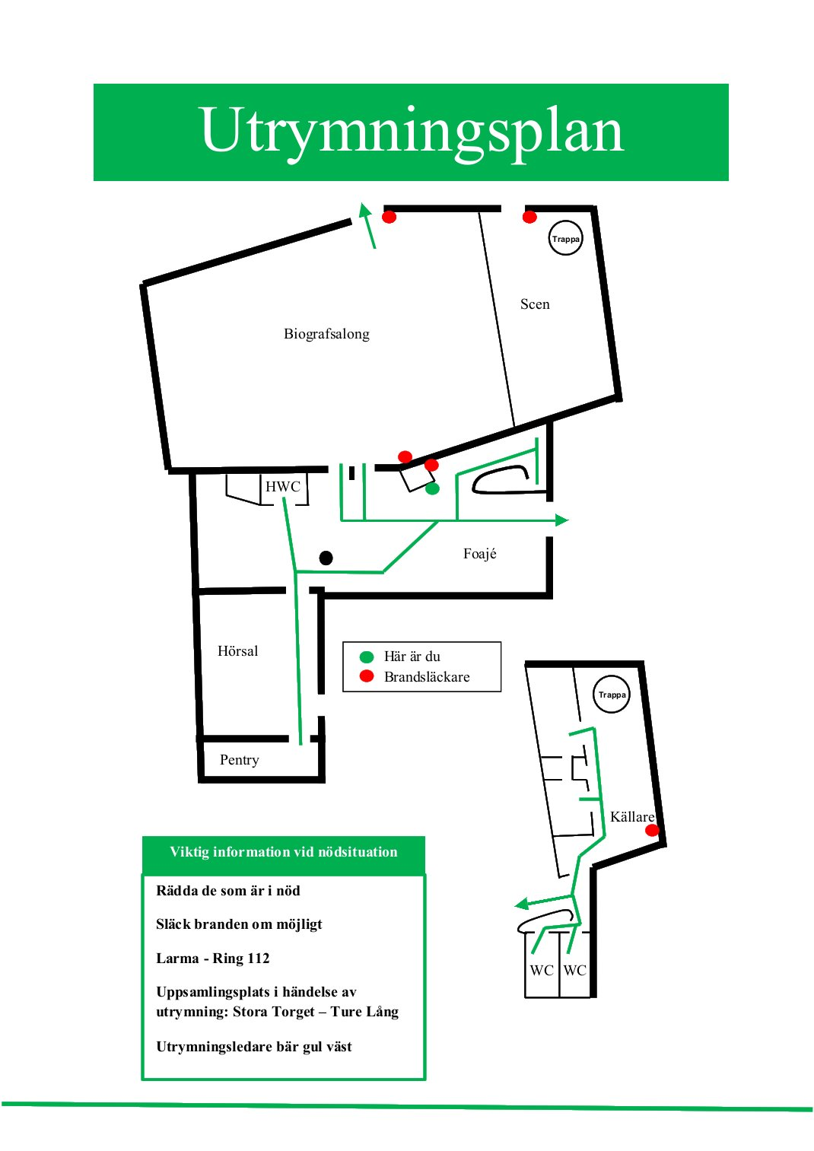
Utrymningsplan skall finnas anslagen på varje våningsplan..
Utrymningsplanen visar ej möjligheterna att utrymma lokalerna via spiraltrappan från källaren till scenen och via scendörren. Likaså visas inte möjligheten att utrymma lokalen via före detta bibliotekslokalen. Orsaken till att dessa vägar ej visas i planen är att de ej uppfyller de numera gällande kraven på nödutgångar.

Flik 3
Besiktningsintyg

Eftersom lokalerna saknar installationer som hiss, automatiskt brandlarm, utrymningslarm etc. så finns i dagens läge endast krav besiktning ur brandskyddssynpunkt av handbrandsläckare.
Protokoll från besiktningar samlas under denna flik.

Flik 4
Tillstånd

Under denna flik samlas eventuella utfärdade tillstånd som rör brandskyddspåverkande verksamhet inom biografens lokaler. Tillstånd kan exempelvis avse förvaring och hantering av eldfarliga/explosiva varor.
Ingen sådan verksamhet är för närvarande aktuell.

Flik 5
Checklistor

Checklistorna används för att dokumentera att föreskrivna kontroller genomförts och resultatet av dessa.
Checklistorna är ett stöd för genomförandet av rutinerna som beskrivs under Flik 6.

Flik 6
Rutiner

Rutiner för genomförande av brandskyddsaktiviteter
Årsöversikt periodiska kontroller och aktiviteter
Månad | Dagliga kontroller | Månatliga kontroller | Kvartalsvisa kontroller | Halvårsvisa kontroller | Årliga kontroller
Januari | - | X
Februari | - | X
Mars | - | X |  | X
April | - | X
Maj | - | X
Juni | - | X
Juli | - | X
Augusti | - | X
September | - | X |  | X | X
Oktober | - | X
November | - | X
December | - | X |  |  | X
- = Genomförande dokumenteras ej, X = Genomförande dokumenteras
Dagliga kontroller
Om avvikelse konstateras ska händelserapport skrivas, se flik 9, och brandskyddsansvarig meddelas. Om du själv kan åtgärda avvikelsen – gör det och notera under flik 9.
- Samtliga:
  - Var uppmärksam på avvikelser från det normala, t.ex. dofter, ljusfenomen eller rök, som kan vara tecken på brand eller brandrisk. Undersök om fara föreligger och utrym om så är fallet lokalen.
  - Tillse att rökning ej sker i lokalerna.
  - Om levande ljus används i lokalerna tillse att dessa inte lämnas obevakade och att ljusen släckts innan hemgång.
- Visningsansvarig:
  - Kontrollera innan publiken släpps in att utrymningsskyltarna lyser i de delar av lokalen som skall användas, samt att två gröna och en röd lysdiod på handstrålkastarna i salongen är tända.
  - Exempel på utrymningsskylt:
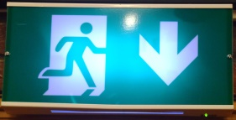
Lysdioderna på handstrålkastare:
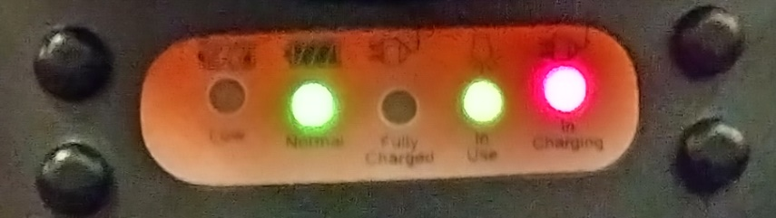
  - Kontrollera att brandsläckarna, i de delar av lokalen som skall användas, finns på sina utmärkta platser.
  - Kontrollera att brandvarnarna i foaje och hörsal inte larmar för dåligt batteri.
  - Kontrollera att gula västar för utrymningsledare samt mässingsklockan för utrymningslarm finns i kassaburen.

- Maskinist:
  - Kontrollera att nödutgången från salongen inte är blockerad
  - Kontrollera att brandsläckaren i maskinrummet finns på sin utmärkta plats.
  - Kontrollera att brandvarnaren i maskinrummet inte larmar för dåligt batteri.

Veckovisa kontroller
.Inga särskilda kontroller.

Månatliga kontroller
Månatliga kontroller utförs inför första föreställningen varje kalendermånad av brand-skyddsansvarig eller brandskyddskontrollant. Resultatet av utförd kontroll prickas av i checklista under flik 5.
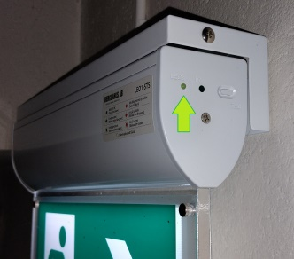
- Kontroll av självtestresultat hos utgångsskyltar typ Bergdahls LEO i källaren, foajen och hörsalen. Lysdioden på gaveln av armaturen skall lysa grönt.
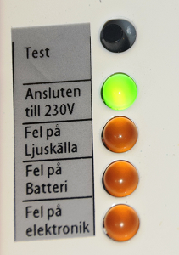
- Kontroll av självtestresultat hos utgångsskyltar typ Bergdahls Corona, 3 st i salongen. Endast den gröna lysdioden på undersidan av armaturen skall lysa.
- Kontroll av brandvarnare i foajé, hörsal och maskinrum. Tryck på testknappen och kontrollera att brandvarnaren larmar.

Kvartalsvisa kontroller
Inga särskilda kontroller.

Halvårsvisa kontroller
Halvårsvisa kontroller utförs inför första föreställningen i mars och i september månad av brandskyddsansvarig eller brandskyddskontrollant. Resultatet av utförd kontroll prickas av i checklista under flik 5.
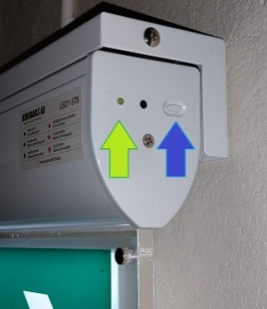
- Beordring av självtest görs genom att trycka på självtestknappen hos utgångsskyltar typ Bergdahls LEO, se blå pil i bilden till höger. Sådana skyltar finns i källaren, foajen och hörsalen. Lysdioden på gaveln av armaturen, i figuren markerad med grön pil, skall lysa grönt efter genomförd test.
- Beordring av självtest görs genom att trycka på testknappen hos utgångsskyltar typ Bergdahls Corona. Det finns 3 st i sådana skyltar i salongen. Endast den gröna lysdioden på undersidan av armaturen skall lysa efter genomförd test.
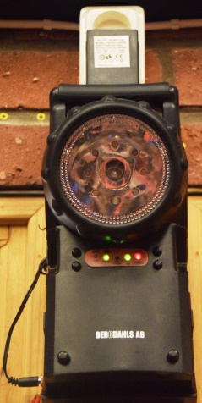
- Kontroll av handstrålkastarnas LED-belysningsfunktion görs genom att koppla bort nätaggregatet från eluttaget. Strålkastarens lysdioder skall då tändas och lysa med god ljusstyrka. När nätaggregatet åter sätts i eluttaget skall strålkastaren släckas. De två gröna lysdioderna ”Normal” och ”In use” i statusdisplayen ska lysa under provet.

Årliga kontroller och aktiviteter
- Kontroll av brandsläckare utförs minst årligen, vanligen i september. Kontroll och eventuella åtgärder utförs med hjälp av extern resurs som även utfärdar en rapport från kontrollen. Rapporten sparas under flik 3.
- Kontroll av nödbelysningen med avseende på att den lyser tillräckligt länge, minst 30 minuter, utan yttre strömförsörjning utförs årligen inför första föreställningen i december månad av brandskyddsansvarig eller brandskyddskontrollant. Resultatet av utförd kontroll prickas av i checklista under flik 5.
Nätspänningen till nödbelysningen i källaren kopplas bort genom att lossa säkringen märkt ”Nödutgångsskylt källare” i gruppcentralen till vänster innanför dörren till källaren från foajén.
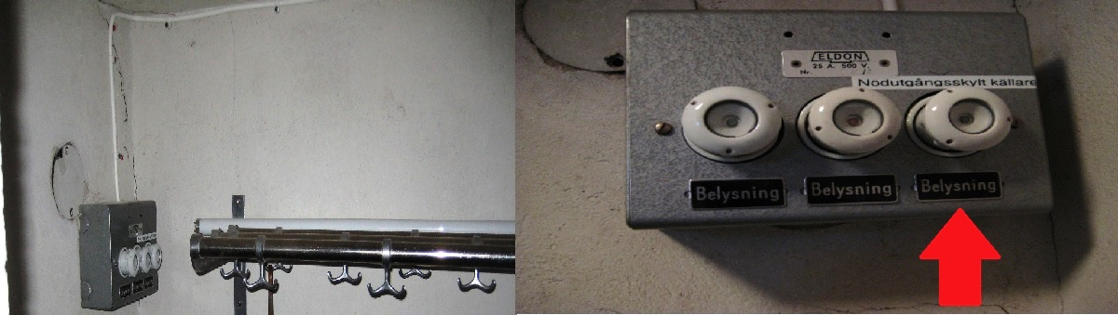

.
Nätspänningen till nödbelysningen över dörrarna i salongen och till nödbelysningens handlyktor i salongen kopplas bort genom att lossa säkringen ”Nödutgångsskyltar salong” i gruppcentralen bakom luckan i foajén i väggen mot hörsalen se röd pil i bilden nedan.

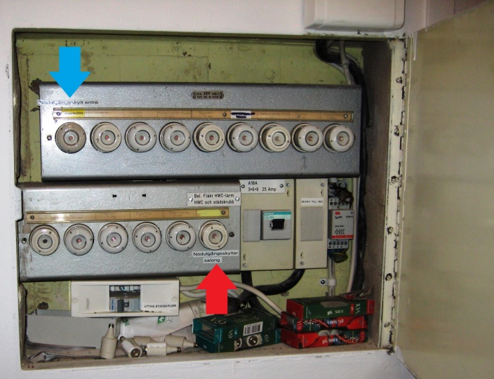

Nätspänningen till nödbelysningen över ytterdörren i foajén kopplas bort genom att lossa säkringen ”Nödutgångsskylt Foajé” i gruppcentralen bakom luckan i foajén i väggen mot hörsalen se blå pil i bilden ovan.

Nätspänningen till nödbelysningen över dörren i hörsalen kan bara kopplas bort genom att lossa säkringen i gruppcentralen inne i gamla biblioteket dit vi inte har tillträde.
Nödbelysningen testas istället med den inbyggd självesten på samma sätt som vid halvårsvis kontroll.

Omgående efter att nätspänningen brutits kontrolleras att belysningen fortfarande fungerar. Efter 30 minuter görs en ny kontroll och resultatet noteras, varefter nätspänningen återinkopplas till samtliga nödbelysningar.

Batterier i brandvarnare byts årligen om alkalinebatterier nyttjas. Bytet görs lämpligen i december i samband med att nödbelysningen testas.

Utrymningslarm/Utrymningsledare
Centrumbiografen saknar såväl automatiskt utrymningslarm som någon fast installerad utrymningslarmanordning. Utrymningslarm skall därför ges med en mässingsklocka som förvaras i kassaburen i foajén.
Om det finns 50 eller fler besökare vid föreställning/annan verksamhet i biografens lokaler skall minst en utrymningsledare som har kännedom om biografens utrymningsrutiner finnas utsedd och närvarande i salongen då aktivitet pågår. Detta gäller även vid uthyrning av lokalerna.
Ansvarig för att utse utrymningsledare är vid verksamhet i biografens egen regi är visningsansvarig.
Ansvarig för att utse utrymningsledare är vid lokaluthyrning är hyresgästen. Hyresgästen skall informeras om sina skyldigheter som ansvarig för säkerheten i lokalen under hyrestiden.

Utrymning
Då brand, rökutveckling eller annan fara uppstått som föranleder att lokalen bör utrymmas ska utrymningsledaren, om sådan utsetts, annars visningsansvarig alarmera och meddela att utrymning skall ske och att återsamling skall ske vid Ture Lång statyn på Stora torget.
Utrymning sker i första hand genom salongens ordinarie in-/utgångar via foajén samt vid behov via reservutgången i salongen. I en kritisk situation finns även möjlighet att utnyttja scenens lastdörr även om denna väg har ett cirka meterhögt avstånd till marken och därför inte är en godkänd utrymningsväg.
Utrymning från hörsalen sker i första hand via foajén men kan i kritiskt läge även ske genom gamla biblioteket. Även här finns en nivåskillnad mellan golven och vägen är inte en godkänd utrymningsväg.
Utrymning från logerna/källaren sker i första hand via foajén men kan i kritiskt läge även ske via spiraltrappan till scenen och vidare ut via salongens nödutgång eller scenens lastdörr. Spiraltrappan uppfyller inte kraven på en godkänd utrymningsväg.

Återsamling efter utrymning
Återsamlingsplatsen, vid Ture Lång statyn, fungerar som en samlingsplats för evakuerade personer. Vid återsamlingsplatsen finns möjlighet räkna antalet personer för att jämföra med antalet sålda biljetter samt att förhöra sig om ifall någon saknas.

Återinsläpp i lokalerna efter utrymning
Visningsansvarig beslutar om och när återinsläpp i lokalerna får ske. Om räddningstjänsten har larmats skall avstämning ske med dem innan återinsläpp sker.

Levande ljus
Levande ljus med öppen låga bör ommöjligt ersättas med LED-ljus.
Levande ljus i lykta får användas men bör ej lämnas utan tillsyn.
Då levande ljus har använts är mycket viktigt att tillse att de säkert är släckta innan lokalen lämnas.

Rökning
Rökning är förbjuden i biografens samtliga lokaler.

Kaffebryggare/Vattenkokare
Kaffebryggare och vattenkokare är värmeapparater som kan orsaka brand vid fel i dem eller om de glöms påslagna. Kaffebryggare och vattenkokare ska därför vara inkopplade via säkerhetstimer.

Värmeelement/värmefläktar
Värmeelement är värmefläktar kan orsaka brand vid fel i dem eller om de placeras felaktigt så att något i deras närhet utsätts för alltför hög temperatur. Kontrollera därför vid användning att de placeras fritt utan omedelbar närhet till brännbart material.

Tillbudsrapportering
Då brand eller risk för brand uppstått, eller då en möjlig risk för brand observerats ska en tillbudsrapport fyllas i. På så vis kan vi dels få underlag till årsrapporten till räddningstjänsten och dels inte glömma bort om upptäckter om möjlig risk som inte omgående åtgärdats.

Nyengagerade introduktion
Alla nyengagerade i biografens verksamhet ska utbildas i brandskyddsarbete och brandskyddsrutiner, se även flik 8.

Lokalhyrare säkerhetsinstruktion

Utrymningsskyltar
Handlyktor
Nödutgångar
Handbrandsläckare
Gula Västar
Utrymningsklocka
Brandvarnare
Levande ljus
Kaffebryggare/Vattenkokare
Värmeelement/Värmefläktar

Flik 7
Information

Flik 8
Utbildningar –
Planerade och Genomförda

Brandskyddsutbildning och övning
Personer som är involverade i biografverksamheten ska ges tillräckliga kunskaper för att kunna bedriva arbetet. Detta tillgodoses vad det gäller brandskydd genom praktisk och teoretisk utbildning.

All personal:
All personal skall genomgå utbildning i att hantera biografens brandskyddsutrustning.

Brandskyddsansvarig/Brandskyddskontrollant:
Brandskyddsansvarig/Brandskyddskontrollant ska genomgå en kortare teoretisk utbildning om förebyggande brandskyddsarbete vart 4:e år.

Nyengagerade
Alla nyengagerade i biografens verksamhet ska introduceras i brandskyddsarbete och brandskyddsrutiner innan de självständigt får svara för verksamheten med besökare.

Utbildningsregister
Register över genomgångna och planerade utbildningar förs på följande sidor.

Genomgångna utbildningar
Namn | Praktisk barndutbildning 20240425
Amme Karlsson
Andreas Göransson
Ann Brehmer
Anna-Karin Horner
Bo Klasson
Cissi Andersson
Daniel Karlsson
Erica Bekkers
Håkan Andersson
Inga-Lill Ahl
Jimmy Ahl
John Norstedt
Lena Wester
Lennart Wester
Micke Brehmer
Nilla Thorsson
Patrik Thorssom
Pelle Gustavsson
Robert Wahlström
Rolf Andersson
Sandra Lidstedt
Tobias Andersson
Ylva Andersson

Utbildningsbehov / Kommande utbildningar
Namn | Brandskyddsansv, Kontrollant | Kurs förebyggande brandskyddsarbete
Amme Karlsson
Andreas Göransson
Ann Brehmer
Anna-Karin Horner
Bo Klasson
Cissi Andersson
Daniel Karlsson
Erica Bekkers
Håkan Andersson
Inga-Lill Ahl
Jimmy Ahl
John Norstedt
Lena Wester
Lennart Wester | B | X
Micke Brehmer
Nilla Thorsson
Patrik Thorssom
Pelle Gustavsson
Robert Wahlström
Rolf Andersson
Sandra Lidstedt
Tobias Andersson
Ylva Andersson

Flik 9
Tillbuds och händelserapporter

Tillbuds och händelserapport

Datum ……………………..…. Tidpunkt ……………………… för tillbud/händelse
Plats/Lokal: ……………………………………………………………………………………
Rapporten avser: Brand Brandrisk Annat: …………….……………………
Typ av skada: Personskada Materiell skada Annat: …………………….
Händelseförlopp: ………………………………………………………………………………
.......................................................................................................................................................
.......................................................................................................................................................
.......................................................................................................................................................
.......................................................................................................................................................
.......................................................................................................................................................
Följd av händelsen: ……………………………………………………………………………
………………………………………………………………………………………………………………………………………………………………………………………………………………………………………………………………………………………………………………………….………………………………………………………………………………
Förslag till åtgärd: …………………………………………………………………………… ……………………………………………………………………………………………….…………………………………………………………………………………………………..………………………………………………………………………………………………………………………………………………………………………………………………………..

Noterat av Namn: …………………………….. datum: …………………………………….

Flik 10
Tillsynsprotokoll

Flik 11
Skriftlig redogörelse till brandförsvaret

Flik 12
Ansvar och delegationer

Flik 13
Avtal

Flik 14
Utförda kontroller – ifyllda checklistor

Flik15
Lagar/föreskifter samt allmänna råd

Flik 16
Dokumenthistorik

Utgåva | Datum | Ändring | Infört av
2024.0 | 2024-04-25 | Utkast till helt omarbetad utgåva.
2025.1 | 2025-10-31 | Brandvarnare i källare införd i ”Checklista Brandskyddsaktiviteter” | LEWE

Flik 20
Mallar och exempel

Checklista brandskyddsaktiviteter
M = Månadsvis  K = Kvartalsvis  H = Halvårsvis  Å = Årsvis | Aktivitet | Loger/  Källare | Toaletter  Källare | Foaje | Hörsal | Pentry | Salong | Scen | Maskinrum |  | Kontrollerat av: …………………………………………………………  Datum: …………………....  Observationer/Anmärkningar
M | Kontroll självtest  utgångsskyltar
M | Kontroll status  handstrålkastare
M | Självtest  brandvarnare
H | Beordrad självtest  utgångsskyltar
H | Funktionskontroll  handstrålkastare
H | Kontroll timer  bryggare
Å | Besiktning  brandsläckare
Å | Test lystid  utgångsskyltar
Å | Batteribyte  brandvarnare

